Pâtes à la puttanesca
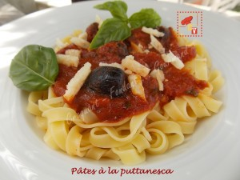 Pour 4 Croquants-Gourmands
La sauce :
- 2 càs d'huile d'olive - 3 gousses d'ail - 1 càs de persil frais haché – 10 feuilles de basilic
- 4 filets d'anchois à l'huile - 1 pincée de piment fort - 2 boîtes de tomates en dés(2x400 g)
- ½ càc de sucre - 1 grosse càs de câpres- 50 g d'olives noires (pesées dénoyautées)
- sel & poivre du moulin
Le plat :
- 500 g de pâtes sèches (spaghetti, tagliatelle, penne rigate...)
- quelques feuilles de basilic
- parmesan râpé et en copeaux.
La sauce :
Dénoyauter les olives et en peser 50 grammes. Peler, dégermer et hacher l'ail très finement.
Égoutter les filets d'anchois et les couper en petits morceaux.
Hacher le persil et ciseler le basilic.
Faire chauffer l'huile dans une sauteuse à fond épais.
Mettre l'ail, les dés d'anchois, le persil, le basilic et le piment à revenir en remuant sans arrêt jusqu'à ce que les anchois fondent complètement.
Ajouter les tomates et porter à ébullition.
Baisser le feu et laisser mijoter à couvert pendant 5 minutes.
Ajouter le sucre, les câpres et les olives et laisser encore mijoter à couvert et à chaleur douce pendant environ 40 minutes : La sauce est épaisse et bien liée.
Rectifier l'assaisonnement en sel si nécessaire et poivrer.
Le plat :
Un peu avant la fin de la cuisson de la sauce, mettre une grande quantité d'eau à bouillir. Ajouter du sel et y faire cuire les pâtes "al dente" (6 minutes pour moi).
Égoutter les pâtes, les enduire d'un peu de sauce.
Servir immédiatement en surmontant les pâtes d'une bonne cuillerée de sauce, de basilic ciselé et parsemées de copeaux de parmesan.
J'ai présenté en même temps le moulin à poivre et du parmesan râpé.

